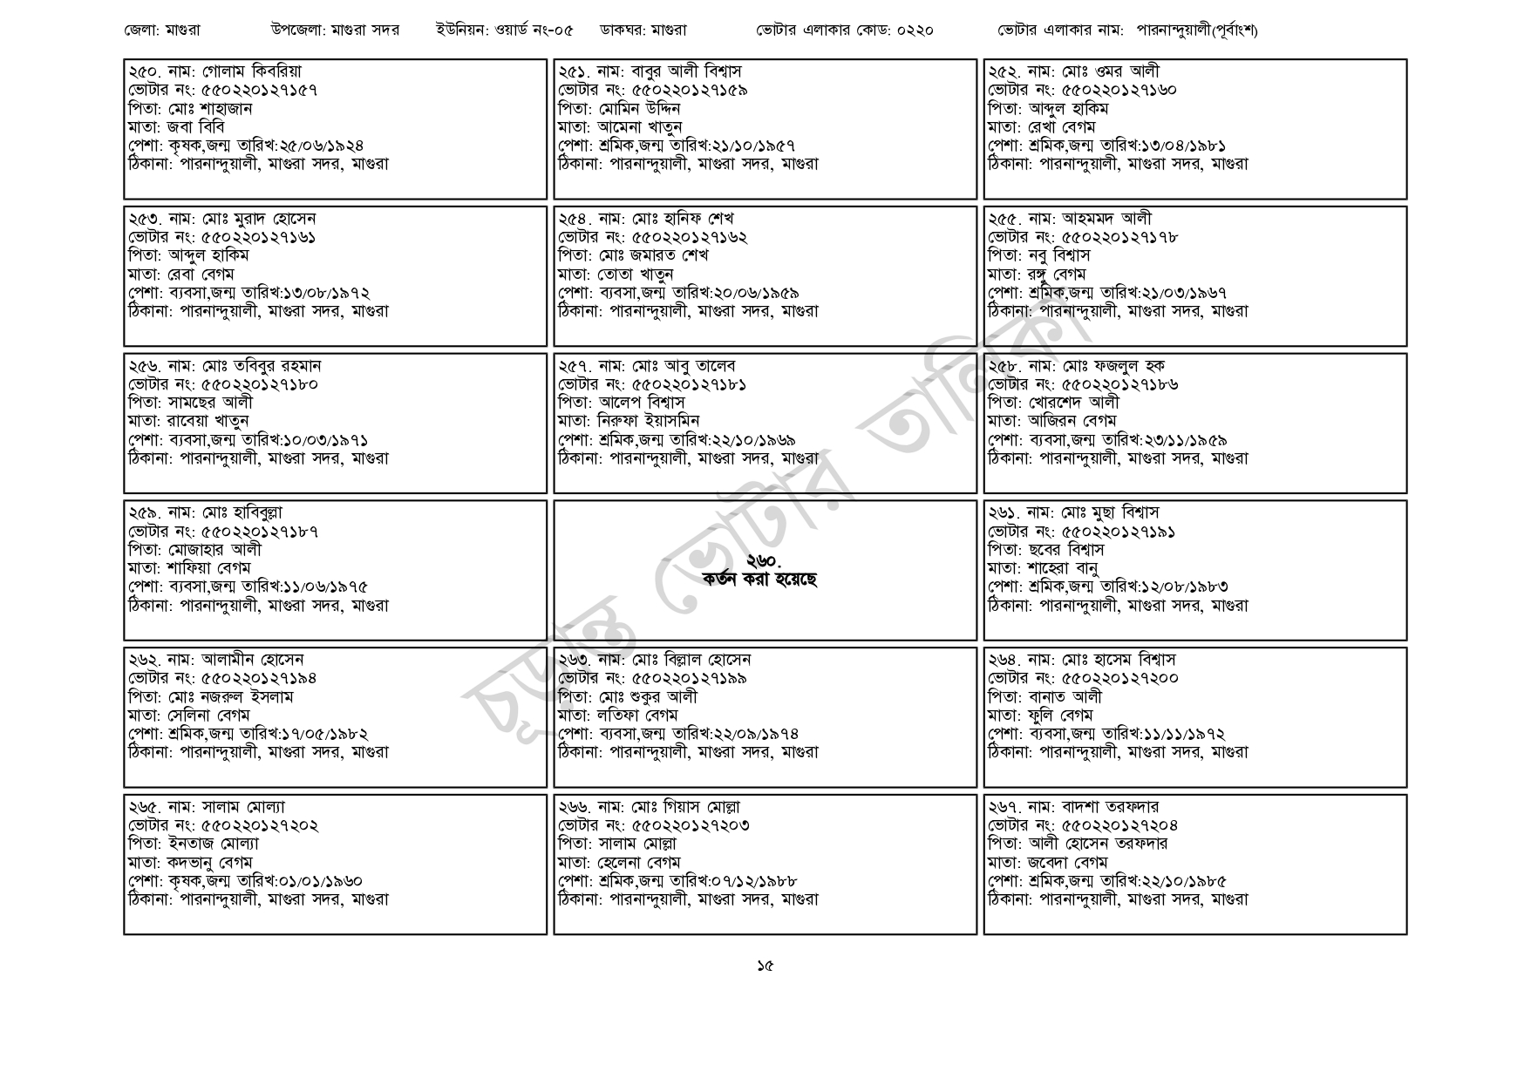
জেলা: মাগুরা
উপজেলা: মাগুরা সদর
| ২৫০. নাম: গোলাম কিবরিয়া
ভোটার নং: ৫৫0220127157
পিতা: মোঃ শাহাজান
মাতা: জবা বিবি
পেশা: কৃষক,জন্ম তারিখ: ২৫/০৬/১৯২৪
ঠিকানা: পারনান্দুয়ালী, মাগুরা সদর, মাগুরা
| ২৫৩. নাম: মোঃ মুরাদ হোসেন
[ভোটার নং: ৫৫0220127161 | পিতা: আব্দুল হাকিম
মাতা: রেবা বেগম
পেশা: ব্যবসা,জন্ম তারিখ:১৩/০৮/১৯৭২
ঠিকানা: পারনান্দুয়ালী, মাগুরা সদর, মাগুরা
২৫৬. নাম: মোঃ তবিবুর রহমান [ভোটার নং: ৫৫০220127180 পিতা: সামছের আলী
মাতা: রাবেয়া খাতুন
পেশা: ব্যবসা,জন্ম তারিখ:১০/০৩/১৯৭১
ঠিকানা: পারনান্দুয়ালী, মাগুরা সদর, মাগুরা
| ২৫৯. নাম: মোঃ হাবিবুল্লা
ভোটার নং: ৫৫০220127187 পিতা: মোজাহার আলী
মাতা: শাফিয়া বেগম
পেশা: ব্যবসা,জন্ম তারিখ:১১/০৬/১৯৭৫
ঠিকানা: পারনান্দুয়ালী, মাগুরা সদর, মাগুরা
| ২৬২. নাম: আলামীন হোসেন
ভোটার নং: ৫৫০220127194 পিতা: মোঃ নজরুল ইসলাম মাতা: সেলিনা বেগম
পেশা: শ্রমিক,জন্ম তারিখ: ১৭/০৫/১৯৮২
ঠিকানা: পারনান্দুয়ালী, মাগুরা সদর, মাগুরা
| ২৬৫. নাম: সালাম মোল্যা
[ভোটার নং: ৫৫0220127202 পিতা: ইনতাজ মোল্যা
মাতা: কদভানু বেগম
পেশা: কৃষক,জন্ম তারিখ:০১/০১/১৯৬০
ঠিকানা: পারনান্দুয়ালী, মাগুরা সদর, মাগুরা
ইউনিয়ন: ওয়ার্ড নং-০৫ ডাকঘর: মাগুরা
| ২৫১. নাম: বাবুর আলী বিশ্বাস [ভোটার নং: ৫৫০220127159 পিতা: মোমিন উদ্দিন
মাতা: আমেনা খাতুন
ভোটার এলাকার কোড: ০২২০
পেশা: শ্রমিক,জন্ম তারিখ: ২১/১০/১৯৫৭ ঠিকানা: পারনান্দুয়ালী, মাগুরা সদর, মাগুরা
| ২৫৪. নাম: মোঃ হানিফ শেখ [ভোটার নং: ৫৫০220127162 পিতা: মোঃ জমারত শেখ মাতা: তোতা খাতুন
পেশা: ব্যবসা,জন্ম তারিখ:২০/০৬/১৯৫৯ ঠিকানা: পারনান্দুয়ালী, মাগুরা সদর, মাগুরা
২৫৭. নাম: মোঃ আবু তালেব ভোটার নং: ৫৫0220127181 পিতা: আলেপ বিশ্বাস মাতা: নিরুফা ইয়াসমিন
পেশা: শ্রমিক,জন্ম তারিখ: ২২/১০/১৯৬৯ ঠিকানা: পারনান্দুয়ালী, মাগুরা সদর, মাগুরা
কর্তন করা হয়েছে
| ২৬৩. নাম: মোঃ বিল্লাল হোসেন
ভোটার নং: ৫৫0220127199 পিতা: মোঃ শুকুর আলী মাতা: লতিফা বেগম
পেশা: ব্যবসা,জন্ম তারিখ: ২২/০৯/১৯৭৪ ঠিকানা: পারনান্দুয়ালী, মাগুরা সদর, মাগুরা
| ২৬৬. নাম: মোঃ গিয়াস মোল্লা
ভোটার নং: ৫৫০220127203 পিতা: সালাম মোল্লা
মাতা: হেলেনা বেগম
পেশা: শ্রমিক,জন্ম তারিখ:০৭/১২/১৯৮৮ ঠিকানা: পারনান্দুয়ালী, মাগুরা সদর, মাগুরা
ভোটার এলাকার নাম: পারনান্দুয়ালী(পূর্বাংশ)
| ২৫২. নাম: মোঃ ওমর আলী [ভোটার নং: ৫৫০220127160 পিতা: আব্দুল হাকিম
মাতা: রেখা বেগম
পেশা: শ্রমিক,জন্ম তারিখ: ১৩/০৪/১৯৮১ ঠিকানা: পারনান্দুয়ালী, মাগুরা সদর, মাগুরা
২৫৫. নাম: আহমমদ আলী ভোটার নং: ৫৫0220127178 পিতা: নবু বিশ্বাস
মাতা: রঙ্গ বেগম
পেশা: শ্রমিক,জন্ম তারিখ:২১/০৩/১৯৬৭ ঠিকানা: পারনান্দুয়ালী, মাগুরা সদর, মাগুরা
২৫৮. নাম: মোঃ ফজলুল হক
[ভোটার নং: ৫৫০220127186 পিতা: খোরশেদ আলী মাতা: আজিরন বেগম
পেশা: ব্যবসা,জন্ম তারিখ: ২৩/১১/১৯৫৯ ঠিকানা: পারনান্দুয়ালী, মাগুরা সদর, মাগুরা
| ২৬১. নাম: মোঃ মুছা বিশ্বাস
ভোটার নং: ৫৫০220127191 পিতা: ছবের বিশ্বাস
মাতা: শাহেরা বানু
পেশা: শ্রমিক,জন্ম তারিখ:১২/০৮/১৯৮৩
ঠিকানা: পারনান্দুয়ালী, মাগুরা সদর, মাগুরা
| ২৬৪. নাম: মোঃ হাসেম বিশ্বাস
ভোটার নং: ৫৫০220127200 পিতা: বানাত আলী
মাতা: ফুলি বেগম
পেশা: ব্যবসা,জন্ম তারিখ:১১/১১/১৯৭২ ঠিকানা: পারনান্দুয়ালী, মাগুরা সদর, মাগুরা
২৬৭. নাম: বাদশা তরফদার ভোটার নং: ৫৫০220127204 পিতা: আলী হোসেন তরফদার মাতা: জবেদা বেগম
পেশা: শ্রমিক,জন্ম তারিখ: ২২/১০/১৯৮৫ ঠিকানা: পারনান্দুয়ালী, মাগুরা সদর, মাগুরা
১৫

